



Manual de instalación, configuración

y solución de problemas

YO CUIDO LO PÚBLICO MÓVIL

Dirección de Gobierno Digital

Bogotá, D.C, octubre de 2017

CONTROL DE CAMBIOS

| **VERSIÓN** | **FECHA** | **No. SOLICITUD** | **RESPONSABLE** | **DESCRIPCIÓN** |
| --- | --- | --- | --- | --- |
| 1.0 | 2017-10-09 | No aplica | Servinformación | Actualización del documento |

**TABLA DE CONTENIDO**

1. DERECHOS DE AUTOR 4

1. INTRODUCCIÓN 5

2. PAUTAS PARA DESCARGAR EL CÓDIGO de la aplicación MÓVIL 6

3. CONECTAR LA APLICACIÓN MÓVIL CON EL BACKEND 11

4. GENERAR APK FIRMADA 12

5. RECOMENDACIONES IMPORTANTES 16

6. VERIFICAR INSTALACIÓN 17

7. PROBLEMAS FRECUENTES 18

7.1 LA APLICACIÓN DE ANDROID NO INSTALA 18

8. INSTALADORES 19

9. TERMINOLOGÍA 20

1. DERECHOS DE AUTOR

A menos que se indique de forma contraria, el derecho de copia del texto incluido en este documento es del Gobierno de la República de Colombia. Se puede reproducir gratuitamente en cualquier formato o medio sin requerir un permiso expreso para ello, bajo las siguientes condiciones:

1. El texto particular no se ha indicado como excluido y por lo tanto no puede ser copiado o distribuido.

2. La copia no se hace con el fin de distribuirla comercialmente.

3. Los materiales se deben reproducir exactamente y no se deben utilizar en un contexto engañoso.

4. Las copias serán acompañadas por las palabras "copiado/distribuido con permiso de la República de Colombia. Todos los derechos reservados."

5. El título del documento debe ser incluido al ser reproducido como parte de otra publicación o servicio.

Si se desea copiar o distribuir el documento con otros propósitos, se debe solicitar el permiso entrando en contacto con la Dirección de Gobierno Digital -del Ministerio de Tecnologías de la Información y las Comunicaciones de la República de Colombia

1. INTRODUCCIÓN

E

l presente documento está diseñado para ser usado como referencia y lineamiento para realizar la instalación de aplicación YO CUIDO LO PÚBLICO Móvil.

1. PAUTAS PARA DESCARGAR EL CÓDIGO de la aplicación MÓVIL

P

ara acceder al código de la app Yo Cuido Lo Público, se deben seguir los siguientes pasos:

1. Se debe acceder al repositorio de GitHub, en la siguiente url: [https://github.com/softwarepublicomintic/YoCuidoLoPublico](https://www.google.com/url?q=https%3A%2F%2Fgithub.com%2Fsoftwarepublicomintic%2FYoCuidoLoPublico&sa=D&sntz=1&usg=AFQjCNFqDlsmetGN1BjYYVbYJnEcOIDttg)

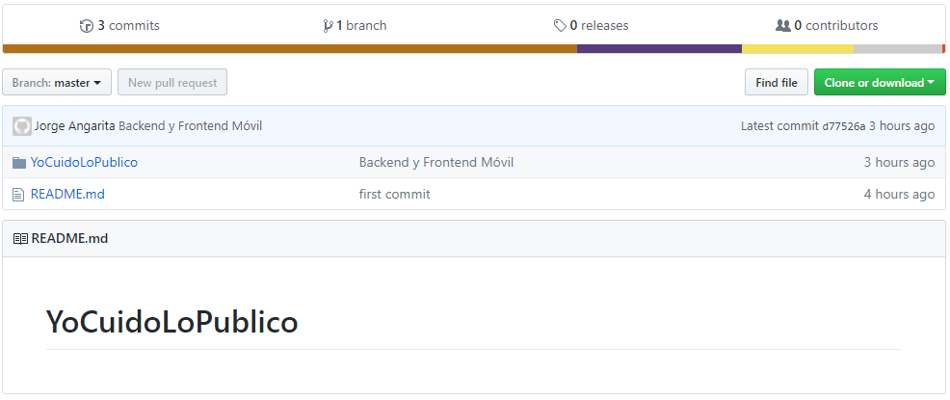

1. Se puede descargar el código haciendo en el botón “Clone or Download”, ubicado en la parte superior derecha.

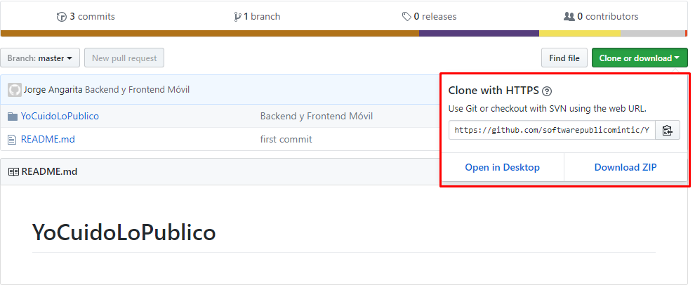

1. Se hace clic en “Download ZIP” y se descargará el archivo “YoCuidoLoPublico-master.zip”

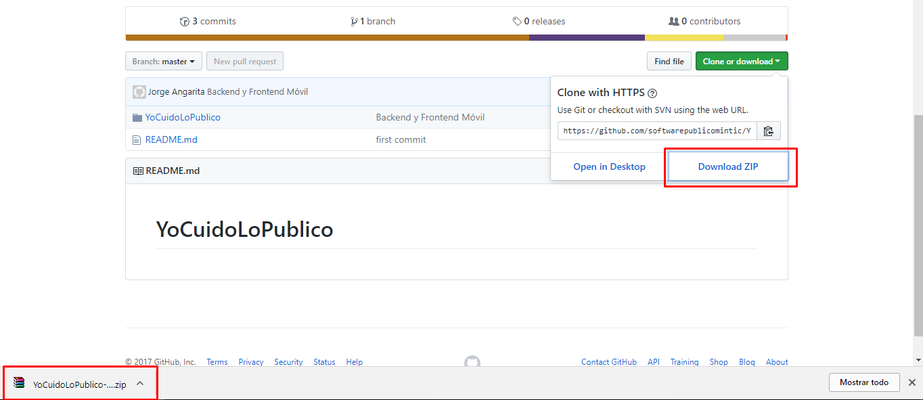

1. Se descomprime el archivo descargado “YoCuidoLoPublico-master.zip”

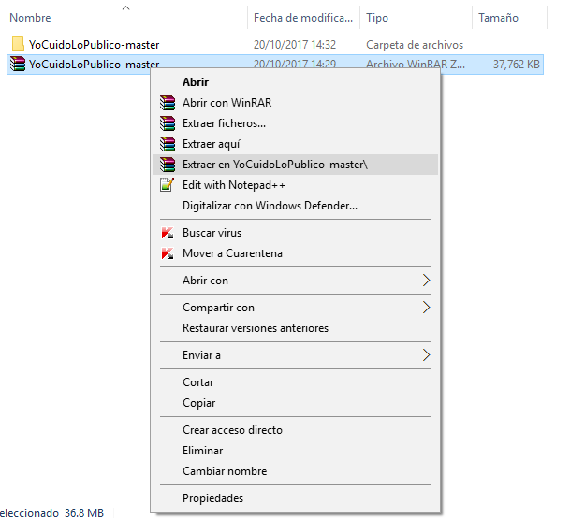

1. Ubicar dentro de la carpeta “YoCuidoLoPúblico-master”, la carpeta “MovilAndroid”

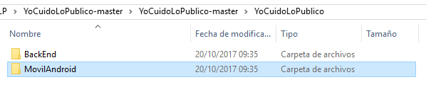

1. Para abrir el proyecto, se recomienda utilizar el IDE oficial de Android (Android Studio)

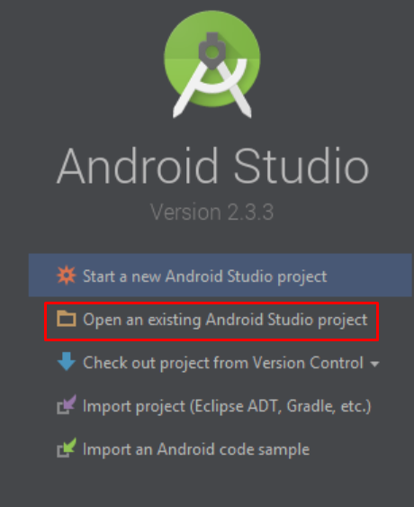

1. Una vez carga el entorno, se debe dirigir a la carpeta “YoCuidoLoPúblico-master” donde se encuentra la información del código Android para generar el apk, es decir, YoCuidoLoPublico-master\YoCuidoLoPublico\MovilAndroid\YoCuidoLoPublico

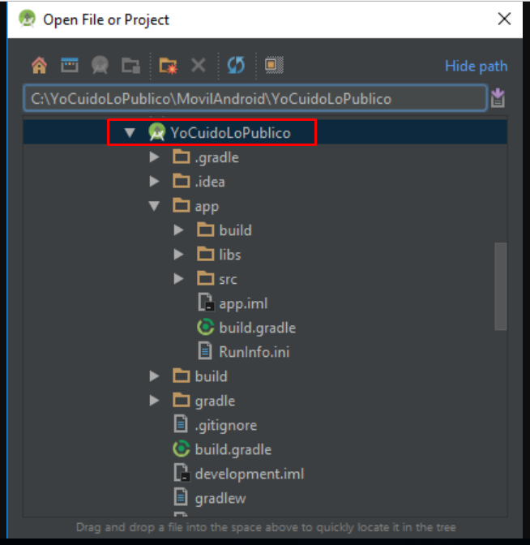

1. CONECTAR LA APLICACIÓN MÓVIL CON EL BACKEND

Luego de realizar el proceso descrito en el anterior capitulo es necesario comunicarse o conectarse al backend de la aplicación, para lo cual hay que tener presente que la clase donde puede cambiarse la url es CuidoLoPublicoClient_ y la variable se llama rootUrl

1. GENERAR APK FIRMADA

Por último, se genera el apk firmada para subir a la PlayStore, siguiendo los pasos que se describen a continuación:

1. Se selecciona del menú de herramientas, Bulid>Generate Signed APK

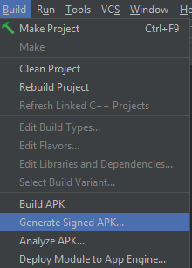

Ilustración 1. Seleccionar Build

1. A continuación, se debe generar el apk, donde se debe seleccionar “Create new”:

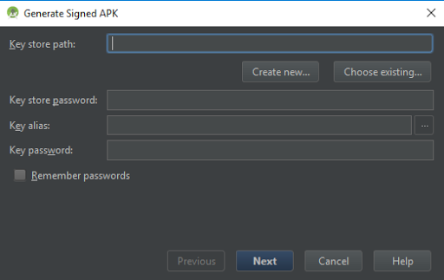

Ilustración 2. Generar APK Firmada

1. Para generar una nueva llave, se debe llenar el formulario con la siguiente información:
2. Se busca la ubicación
3. Se ingresa pass del store
4. Seleccionar un Alias
5. Seleccionar un pass para el alias
6. El tiempo de validez del apk
7. Se ingresa la información referente al certificado a generar

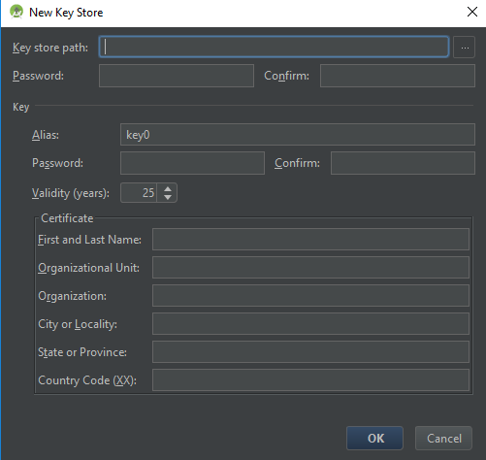

Ilustración 3. Nueva Llave

1. Luego de ingresar los datos, se genera el cuadro de diálogo con los datos cargados automáticamente y se da clic en “Next”

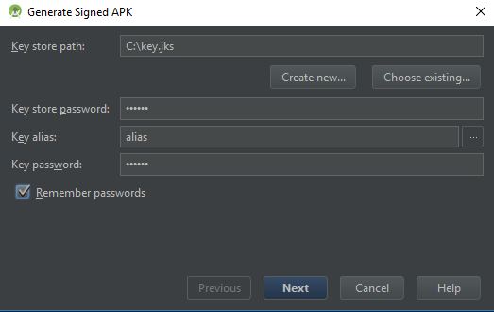

Ilustración 4. Generar apk

1. Por último, se debe seleccionar la ubicación del apk firmada y dar clic en “Finish”

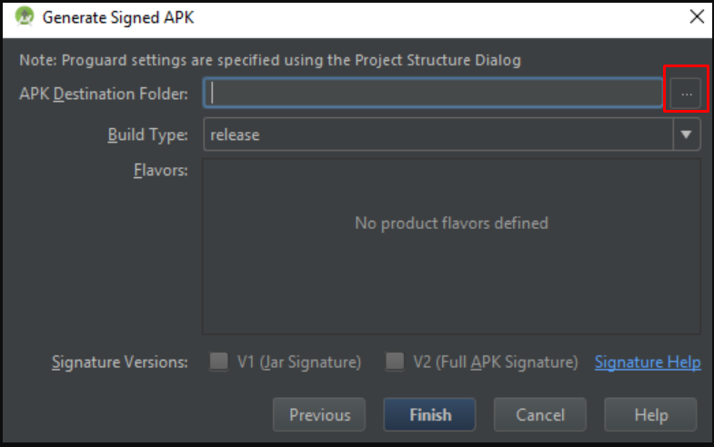

1. RECOMENDACIONES IMPORTANTES

Con el fin de poder generar nuevas versiones o realizar actualizaciones a la aplicación es necesario:

1. Tener las claves encriptadas y guardadas
2. Guardar el archivo .jks de manera segura

La recomendación para el correcto funcionamiento del código, es la siguiente:

1. Tener descargadas el SDK completa, desde la versión de Android 4.0.3 (IceCreamSandwich) api 15 hasta la más reciente.
2. VERIFICAR INSTALACIÓN

P

ara verificar la instalación de la aplicación Yo Cuido Lo Público, debe abrir la aplicación e iniciar con el uso de cada una de las funcionalidades que el desarrollador personalizó.

1. PROBLEMAS FRECUENTES

S

e indican los problemas que se presentan comúnmente en la instalación y cómo estos se pueden superar.

* 1. LA APLICACIÓN DE ANDROID NO INSTALA

Si al descargar la aplicación esta no tiene la extensión adecuada (normalmente debe ser .apk) se sugiere que sea realizada a través de un navegador como Opera o Firefox para el dispositivo móvil.

1. INSTALADORES

E

sta sección, debido a las características de soluciones móviles, se requiere orientar hacia la creación de los archivos de distribución en cada una de las plataformas.

En el caso de aplicaciones Android es necesario generar con Eclipse el archivo APK (Android Package) que se publicará en la tienda Google Play.

1. TERMINOLOGÍA

**ANDROID:** Sistema operativo desarrollado y mantenido por Google y la Open Handset Alliance, para ser utilizado en dispositivos móviles.

**APK:** Un archivo con extensión .apk es un paquete para el sistema operativo Android. Este formato es una variante del formato JAR de Java y se usa para distribuir e instalar componentes empaquetados para la plataforma Android para smartphones.

**CSS:** Cascade Style Sheets, corresponden a hojas de estilos para dar una presentación estructurada a una página HTML.

**DEPLOYMENT:** Hace referencia al despliegue de los componentes de software en los nodos correspondientes a la arquitectura física.

**FRAMEWORK:** Conjunto de conceptos, prácticas y aspectos tecnológicos enfocados para una problemática particular.

**HTML:** Hypertext Markup Language, es un lenguaje de marcado utilizado en Internet para la publicación de documentos que pueden ser visualizados a través de un navegador.

**JavaScript:** Lenguaje de programación interpretado orientado a objetos muy utilizando para el desarrollo de sitios web dinámicos.

**JPG:** Joint Photographic Experts Group, es un formato de imágenes que se caracteriza por su alto nivel de compresión.

**jQuery:** es una biblioteca de JavaScript que simplifica el desarrollo de sitios web dinámicos basados en HTML.

**jQuery Mobile:** es una biblioteca de JavaScript que simplifica el desarrollo de sitios web dinámicos para móviles basados en HTML.

**JSON:** Java Script Object Notation, es un formato de intercambio de información ligero basado en JavaScript.

**OAuth:** Es un protocolo para hacer autorización segura de servicios.

**Objective-C:** Lenguaje de programación de programación orientado a objetos basado en C con el cual se desarrolla para MacOS y iOS.

**PDF:** Portable Document Format, un formato de almacenamiento para archivos,

**PNG:** Portable Network Graphics, es un formato de imágenes con compresión sin pérdida de calidad.

**EBM:** Elefantes Blanco móvil.

**UML:** Unified Markup Language, lenguaje estándar utilizado para el modelamiento de software.

**URL:** Hace referencia a una dirección virtual que representa la ubicación de un recurso.

**WSDL:** Webservice Descriptor Language, es un lenguaje que permite describir un servicio de manera estándar.

**XML:** Extensible Markup Language, lenguaje de marcado para intercambio de información estructurada.